IPM.271.2.6.2020 Załącznik nr 2

FORMULARZ OFERTOWY DLA ZAPYTANIA CENOWEGO NA: Zakup i dostawa przypinek z herbem miasta do siedziby Zamawiającego.

lp. | przykładowe zdjęcie | opis | liczba szt. | cena jedn. netto | cena brutto  (szt. x cena)
1. | 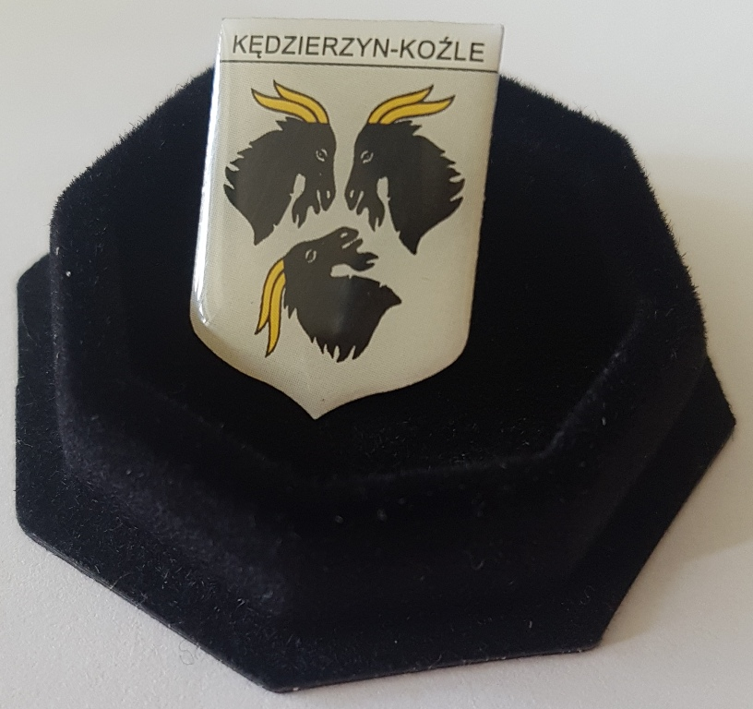 | Przypinka w rozmiarze min. 15 x 21, max. 16 x 22 mm, w kształcie herbu z wyciętym szpicem na dole oraz napisem u góry, z grafiką herbu pokrytym bezbarwnym polimerem (naklejka 3D) lub żywicą nadający efekt wypukłości, na bazie metalowego podkładu w kolorze srebrnym. Zapięcie na motylek. Zapakowane w małe pudełko z przezroczystym wieczkiem wielkości ok. 45 x 45 mm. | 100
2. |  | Przypinka w rozmiarze min. 15 x 21, max. 16 x 22 mm, w kształcie herbu z wyciętym szpicem na dole oraz napisem u góry, z grafiką herbu pokrytym bezbarwnym polimerem (naklejka 3D) lub żywicą nadający efekt wypukłości, na bazie metalowego podkładu w kolorze srebrnym. Zapięcie na magnes. Zapakowane w małe pudełko z przezroczystym wieczkiem wielkości ok. 45 x 45 mm. | 100

Łączna cena brutto (zł): ………………….................................................................................................

Pieczątka firmy lub dane teleadresowe: Podpis:

